КРОССВОРД ПО СКАЗКЕ КИПЛИНГА «ОТЧЕГО У ВЕРБЛЮДА ГОРБ»

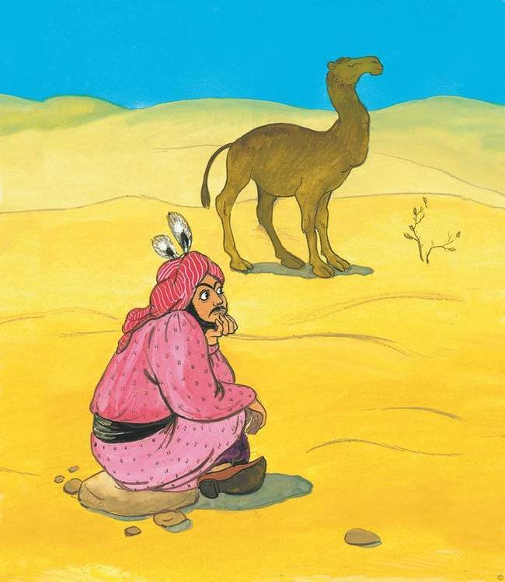

КРОССВОРД ПО СКАЗКЕ КИПЛИНГА

«ОТЧЕГО У ВЕРБЛЮДА ГОРБ»

